RELATÓRIO TÉCNICO
AgroSmart
Diagnóstico de plantas por visão computacional
Classificação de imagens em saudável ou doente, com identificação do agente causal, recomendação de manejo e exportação estruturada dos resultados
Aluno | Paulo Sergio Morais
RM | 553012
Turma | 3ESOR
Entrega | Fase 1 — Atividade de visão computacional
Data | 15 de agosto de 2026

1. Objetivo
O AgroSmart recebe a foto de uma planta, decide se ela está saudável ou doente, aponta o agente causal quando existe, recomenda o manejo e grava o laudo num banco local que pode ser exportado em CSV e JSON.
A atividade pedia um classificador simples de imagens. O sistema entrega isso e vai um passo adiante: em vez de um único classificador, ele opera dois motores de visão com forças opostas e escolhe qual deles responde a cada foto. A comparação entre os dois é, ela própria, um resultado do trabalho.

2. A solução em dois motores
Um classificador treinado por nós é preciso e mensurável, mas só conhece aquilo que viu no treino. Um modelo de visão generalista aceita qualquer planta, mas não tem acurácia auditável. As duas limitações são complementares, e é daí que vem a arquitetura:
 | CNN especializado | Visão generalista (VLM)
Modelo | MobileNetV2 treinado por nós | Google Gemini (gemini-3.6-flash)
Cobertura | 12 condições em 5 culturas | Qualquer espécie vegetal
Confiança | Probabilidade real (softmax) | Autoavaliação em palavras
Acurácia por classe | Mensurável no conjunto de teste | Não mensurável
Custo | Zero, roda offline | Chamada de API (camada gratuita)
Latência | ~100 ms por imagem | ~2 s por imagem

Modo automático. O CNN responde primeiro. Se nenhuma das 12 classes atingir a confiança mínima (60% por padrão), a imagem é encaminhada ao generalista. O resultado é diagnóstico medido onde o modelo treinado é competente e cobertura aberta no restante — sem que o usuário precise saber qual motor está respondendo.
Há ainda três modos manuais: somente CNN, somente generalista e comparação, este último rodando os dois motores na mesma foto e gravando as duas linhas na exportação.

3. Processo de desenvolvimento

3.1 Definição do catálogo de classes
O ponto de partida foi o conjunto PlantVillage, de onde se recortaram 12 classes cobrindo 5 culturas de peso no agronegócio brasileiro: maçã, milho, uva, batata e tomate. Cada classe carrega, além do rótulo, a descrição dos sintomas, o agente causal e o manejo recomendado — é isso que transforma uma saída numérica em laudo legível.
Cultura | Condições reconhecidas
Maçã | Saudável · Sarna-da-macieira
Milho | Saudável · Ferrugem comum
Uva | Saudável · Podridão-negra
Batata | Saudável · Pinta-preta
Tomate | Saudável · Requeima · Mancha de septória · Ácaro-rajado (praga)

O rótulo binário exigido pela atividade — saudável ou doente — é derivado da classe prevista, não previsto diretamente. Assim o sistema entrega a resposta pedida sem perder a informação mais rica de qual é a doença.

3.2 Treino do modelo
O treino usa transferência de aprendizado: MobileNetV2 pré-treinado no ImageNet, com a base congelada e um topo novo treinado sobre as 12 classes. A arquitetura foi escolhida pelo tamanho — cerca de 14 MB — que permite distribuir o modelo junto com o código e rodar a inferência em CPU, sem GPU e sem servidor.
O notebook de treino roda no Google Colab com GPU gratuita e gera, além do modelo, o arquivo classes.json com a ordem exata das classes, os gráficos de acurácia e perda e a matriz de confusão.
Uma decisão de projeto merece registro: a normalização das imagens para o intervalo [-1, 1] acontece dentro do próprio modelo, numa camada Rescaling. Com isso é impossível o pré-processamento do treino divergir do pré-processamento da inferência — a origem mais comum do defeito "funciona no notebook, erra no aplicativo".

3.3 Motor de visão generalista
O segundo motor envia a foto ao Gemini com instruções que separam com rigor o que o modelo observa do que ele conclui: o campo de sintomas aceita apenas o que está visível na imagem, e o diagnóstico é a conclusão tirada desses sintomas.
As instruções impõem regras que o modelo não pode violar: admitir indefinição quando a foto não sustenta uma conclusão, só nomear um patógeno específico quando os sintomas apontarem realmente para ele, e priorizar manejo cultural e biológico — encaminhando qualquer indicação de controle químico a um engenheiro agrônomo.
A resposta é forçada a um schema JSON validado com Pydantic, e não a texto livre. É isso que permite que o laudo do generalista entre exatamente na mesma tabela de exportação do CNN, sem depender de interpretação de texto.

3.4 Rejeição de imagens fora do domínio
Quando nenhuma classe atinge a confiança mínima, o CNN se declara indeterminado em vez de emitir o palpite mais provável com aparência de certeza. É um comportamento deliberado: num laudo agronômico, um erro confiante custa mais caro que uma abstenção. Esse mesmo limiar é o gatilho que aciona o generalista no modo automático, e é ajustável na interface.

3.5 Persistência e histórico
Cada laudo é gravado em SQLite junto com uma miniatura de 480 px da foto analisada. O usuário reabre qualquer análise antiga clicando no cartão do histórico, e a exportação cobre tudo o que já foi diagnosticado — não apenas o lote atual. É o banco de imagens pedido no enunciado.

3.6 Interface
A interface web é servida pelo próprio backend, sem etapa de build e sem dependências de front-end. A foto entra por arrastar-e-soltar, clique ou Ctrl+V — este último útil para print de celular. Durante a análise a própria imagem aparece sob uma varredura animada; ao final, a área de envio se limpa sozinha e o laudo aparece com a foto embutida, deixando o sistema pronto para a próxima planta.
Todas as fotos, independentemente de serem retrato ou paisagem, são exibidas numa moldura de proporção fixa: a imagem entra inteira, sem corte, e o espaço restante é preenchido por ela mesma desfocada. A tela não muda de altura de uma análise para outra.

4. Tecnologias utilizadas
Camada | Tecnologia | Papel no projeto
Linguagem | Python 3.12 | Todo o backend e a linha de comando
Rede neural | TensorFlow / Keras | MobileNetV2 com transferência de aprendizado
Visão generalista | Google Gemini | Diagnóstico de espécies fora do catálogo
API web | FastAPI + Uvicorn | Endpoints de análise, histórico e exportação
Validação | Pydantic | Schema do laudo devolvido pelo VLM
Imagens | Pillow | Leitura, rotação EXIF e miniaturas
Dados | NumPy + pandas | Tensores de entrada e geração do CSV
Persistência | SQLite | Histórico de laudos e miniaturas
Front-end | HTML, CSS e JavaScript puros | Interface sem build e sem framework
Treino | Google Colab (GPU T4) | Notebook de treino e métricas

5. Funcionamento
O sistema oferece dois caminhos de uso, ambos apoiados no mesmo núcleo de diagnóstico.

5.1 Interface web
.venv\Scripts\python.exe servidor.py
Abrir http://localhost:8000, escolher o modo e enviar a foto. O laudo aparece abaixo e é salvo no histórico automaticamente. O parâmetro --publico expõe o servidor na rede local, permitindo abrir do celular e fotografar a planta direto no campo.
Espaço para captura de tela
Inserir aqui uma captura da tela inicial do sistema (área de envio e seletor de modos) e outra de um laudo completo na tela. Ambas as telas já estão prontas e funcionando; bastam dois prints do navegador.

5.2 Linha de comando, em lote
.venv\Scripts\python.exe classificar_pasta.py dados/campo --motor comparacao
Processa uma pasta inteira de uma vez e grava o CSV e o JSON. O modo de comparação roda os dois motores em cada imagem e produz as duas linhas, alimentando a tabela comparativa deste relatório.

6. Imagens de exemplo
Os casos a seguir são análises reais feitas no sistema, com fotos de celular tiradas em campo — não amostras de laboratório. Todos foram diagnosticados pelo motor de visão generalista, que é o único capaz de tratar as espécies fora do catálogo do CNN (roseira e citros não estão entre as 12 classes treinadas).

6.1 Doença fúngica identificada — roseira
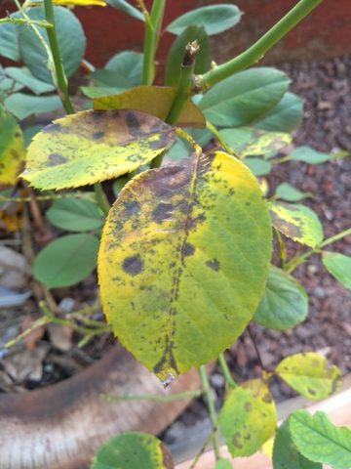
Foto enviada pelo usuário, reduzida para 480 px pelo próprio sistema.
Campo | Conteúdo do laudo
Diagnóstico | Mancha-negra-da-roseira
Condição | Doente
Espécie | Roseira (Rosa spp.)
Agente causal | Fungo (Diplocarpon rosae)
Sintomas | Folhas com intenso amarelecimento contendo manchas circulares a irregulares castanho-escuras a pretas, com bordas franjadas; coalescência de lesões cobrindo grande parte do limbo foliar.
Manejo | Recolher e descartar as folhas infectadas, inclusive as caídas no solo, sem compostá-las; evitar molhar a folhagem na irrigação; poda de limpeza para melhorar o arejamento. Controle químico apenas sob orientação de engenheiro agrônomo.

6.2 Praga em estágio avançado — citros
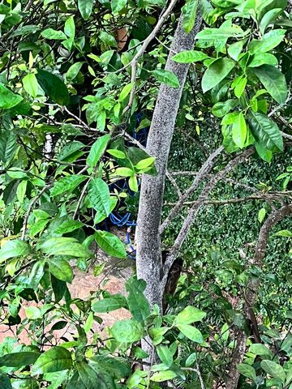
Foto enviada pelo usuário, reduzida para 480 px pelo próprio sistema.
Campo | Conteúdo do laudo
Diagnóstico | Infestação severa por cochonilha-branca-do-tronco
Condição | Doente
Espécie | Citros (Citrus sp.)
Agente causal | Praga (Unaspis citri)
Sintomas | Tronco e ramos cobertos por crosta densa e contínua de aspecto farináceo esbranquiçado, composta por carapaças diminutas de insetos; leve amarelecimento pontual nas folhas ao redor.
Manejo | Remoção mecânica da crosta com escova de cerdas macias e água com sabão neutro; podas de condução e limpeza para melhorar ventilação e insolação; descarte dos galhos secos. Caldas e óleos minerais somente com indicação técnica.

6.3 Recusa deliberada de diagnóstico — citros
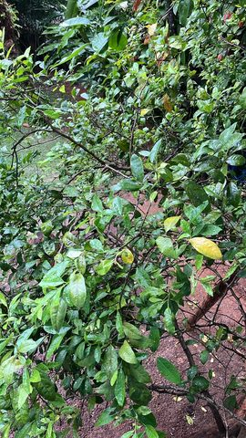
Foto enviada pelo usuário, reduzida para 480 px pelo próprio sistema.
Campo | Conteúdo do laudo
Diagnóstico | Indeterminado
Condição | Indeterminado
Confiança | Baixa (autoavaliada)
Sintomas | Folhas molhadas e dispersas com amarelecimento, copa densa com sombreamento interno. Pelo enquadramento distante, não são visíveis pontuações, manchas específicas, insetos ou ácaros.
Observações | A foto ampla e à distância, com as folhas molhadas, impede distinguir deficiência nutricional de pragas de sucção ou patógenos. O sistema solicita fotos aproximadas da face superior e inferior das folhas afetadas.

Este é o caso mais importante do conjunto. Diante de uma foto insuficiente, o sistema recusa o diagnóstico e explica o que falta na imagem, em vez de produzir um laudo plausível e errado. Um sistema de triagem que não sabe dizer "não sei" é perigoso no campo.

6.4 Cultura saudável em maturação — milho
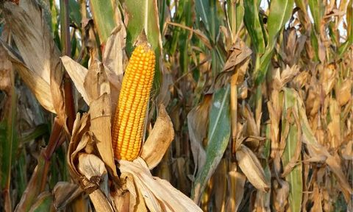
Foto enviada pelo usuário, reduzida para 480 px pelo próprio sistema.
Campo | Conteúdo do laudo
Diagnóstico | Saudável (maturação fisiológica)
Condição | Saudável
Espécie | Milho (Zea mays)
Sintomas | Espiga exposta com grãos amarelos, bem formados e uniformes, sem sinais de podridão; palhas e folhas do entorno secas e amareladas, sem pontuações fúngicas ou lesões aparentes.
Manejo | Monitorar o teor de umidade dos grãos para colher no momento adequado; garantir secagem e armazenamento limpo e arejado, evitando pragas de grãos armazenados e fungos pós-colheita.

O sistema distingue o secamento natural da maturação de um quadro de doença — uma confusão frequente para quem não é técnico e que levaria a uma aplicação de defensivo desnecessária.

7. Exportação de dados
Todo laudo produzido é exportável em CSV e em JSON, com 17 campos por linha. Os arquivos gerados acompanham a entrega em exportacoes/.
Campo | Conteúdo
arquivo | Nome do arquivo de imagem analisado
data_hora | Instante da análise, em ISO 8601
motor | Qual dos dois motores produziu o laudo
especie | Espécie ou cultura identificada
diagnostico | Conclusão do laudo
condicao | Rótulo binário exigido: saudável, doente ou indeterminado
confianca | Probabilidade do CNN (vazio nas linhas do generalista)
confianca_texto | Confiança legível, preenchida pelos dois motores
agente_causal | Fungo, praga, bactéria ou vírus, quando aplicável
sintomas_observados | O que está visível na imagem
manejo_recomendado | Ação sugerida ao produtor
alternativa_1 e 2 | Segunda e terceira hipóteses do CNN, com suas confianças
observacoes | Ressalvas e parte da planta analisada
modelo_versao | Versão do modelo que assinou o laudo

7.1 Decisões de formato
- O CSV usa separador ponto-e-vírgula, decimal com vírgula e codificação utf-8-sig — o dialeto que o Excel em português abre com as colunas separadas e os acentos corretos, sem etapa de importação.
- O JSON traz um bloco metadata com contagens por motor e por condição, o limiar de confiança usado e a data da análise, seguido da lista de resultados.
- A coluna de confiança numérica fica vazia nas linhas do generalista. Converter uma autoavaliação em "alta" num número daria a ela uma precisão que ela não tem; a confiança legível dos dois motores está em confianca_texto.

Trecho do cabeçalho do CSV gerado:
arquivo;data_hora;motor;especie;diagnostico;condicao;confianca;
confianca_texto;agente_causal;sintomas_observados;manejo_recomendado;…

8. Aplicabilidade no agronegócio
O diagnóstico fitossanitário no Brasil esbarra num gargalo de escala: há muito mais talhões, pomares e hortas do que engenheiros agrônomos disponíveis para visitá-los. Entre notar uma mancha na folha e conseguir uma opinião técnica podem passar dias — tempo em que uma doença fúngica se espalha pela lavoura.

8.1 Triagem antes da visita técnica
O sistema não substitui o agrônomo; ele organiza a fila. Um produtor fotografa o que o preocupa e recebe em segundos uma triagem: se o quadro é típico e conhecido, vem a orientação de manejo cultural, que muitas vezes resolve; se é grave ou ambíguo, o laudo já indica o que fotografar melhor e recomenda a consulta técnica. O agrônomo chega ao campo com o histórico fotografado e classificado, não com uma descrição por telefone.

8.2 Detecção precoce e redução de defensivos
O custo de uma doença foliar cresce com o tempo até a intervenção. Antecipar o reconhecimento em poucos dias muda a escala do problema — de uma poda de limpeza localizada para uma aplicação em área total. Na direção oposta, distinguir maturação natural de doença, como no caso do milho, evita a aplicação preventiva desnecessária, que custa dinheiro ao produtor e pressão de resistência à cultura.

8.3 Registro e rastreabilidade
Cada análise fica gravada com foto, data, diagnóstico e recomendação, e sai em CSV pronto para planilha. Esse registro serve ao caderno de campo, à rastreabilidade exigida por certificações e à análise de recorrência: quais talhões repetem o mesmo problema, em que época do ano, sob quais condições.

8.4 Assistência técnica e cooperativas
Numa cooperativa, o mesmo servidor atende dezenas de associados pela rede local ou pela internet, e a base consolidada de laudos vira um mapa fitossanitário da região — informação que hoje se perde em conversas de WhatsApp.

8.5 Extensão natural do trabalho
A arquitetura de dois motores foi pensada para crescer: novas culturas entram no CNN por retreino, sem tocar no restante do sistema, enquanto o generalista cobre desde já o que ainda não foi treinado. A mesma base serve a um aplicativo de celular, a uma câmera fixa em estufa ou a imagens de drone, trocando apenas a camada de captura.

9. Limitações conhecidas

9.1 Do modelo especializado
O PlantVillage é composto por folhas destacadas sobre fundo uniforme de laboratório. A acurácia medida no conjunto de teste não se transfere integralmente para fotos de celular no campo, com sombra, solo ao fundo e foco irregular. Por isso o projeto mantém separadas as pastas de amostras padrão e de fotos reais — a diferença entre as duas acurácias é um resultado honesto, não um defeito a esconder.

9.2 Do modelo generalista
Não tem acurácia mensurável por classe: a confiança que ele reporta é autoavaliação, não probabilidade calibrada. Pode errar a espécie e pode descrever sintomas plausíveis que não estão na foto. Depende de conexão e da cota da API.

9.3 Do escopo
O laudo é uma triagem, não um parecer técnico. Decisões de aplicação de defensivo exigem engenheiro agrônomo — princípio que está impresso no rodapé da própria interface, não apenas neste documento.

10. Estado atual e próximos passos
A interface, a orquestração dos dois motores, o histórico e a exportação estão implementados e funcionando de ponta a ponta. Os laudos deste relatório foram produzidos pelo sistema em execução.
Pendência a resolver antes da entrega final
O arquivo em modelo/ é atualmente um stub de arquitetura idêntica com o topo inicializado aleatoriamente, gerado para desenvolver a aplicação sem depender do treino. Enquanto ele estiver ali, as predições do motor CNN são aleatórias e o campo acuracia_teste permanece nulo. Rodar notebooks/treino_agrosmart.ipynb no Colab (20 a 30 minutos em GPU T4) substitui o stub pelo modelo real e gera as métricas e os gráficos que completam a seção 3.2 e esta seção.
Concluído o treino, entram neste relatório: a acurácia global no conjunto de teste, a acurácia por classe, a matriz de confusão e a curva de aprendizado — além da comparação direta entre os dois motores sobre o mesmo conjunto de fotos de campo, que é a contribuição própria deste trabalho.

Anexo — como executar
Requisitos: Python 3.12 e cerca de 800 MB livres para o TensorFlow. No Windows, use o launcher py, pois o comando python costuma cair na stub da Microsoft Store.
py -3.12 -m venv .venv
.venv\Scripts\python.exe -m pip install -r requirements.txt
copy .env.example .env :: e cole a chave do Gemini no arquivo
.venv\Scripts\python.exe servidor.py
A chave gratuita do Gemini é obtida em aistudio.google.com/apikey e não exige cartão de crédito. Sem chave, o motor CNN continua funcionando normalmente; apenas os modos que dependem da visão generalista ficam indisponíveis.
Estrutura do pacote entregue:
servidor.py API FastAPI e servidor do front-end
web/ Interface (index.html, estilo.css, app.js)
src/ Núcleo: inferência, VLM, orquestração, exportação
classificar_pasta.py Diagnóstico em lote pela linha de comando
notebooks/ Notebook de treino para o Google Colab
modelo/ Modelo treinado e catálogo de classes
exportacoes/ CSV e JSON gerados pelo sistema
relatorio/ Este documento e as imagens de exemplo

